EJERCICIO 1
Dotacion y genero de los esclavos
Municipios del interior, Guayama, arroyo y cabo rojo, 1872
 | Dotacion 1-4 |  | Dotacion 10 o mas |  | Dotacion 40 omas
 | Fem. | Masc | Fem. | Masc | Fem | Masc.
 | % | % | % | % | % | %
Guayama | 49 | 51 | 50 | 50 | 48 | 52
Arroyo | 54 | 46 | 48 | 52 | 49 | 51
Cabo rojo | 48 | 52 | 46 | 54 | 48 | 52
Municipios del interior | 56 | 44 | 42 | 58 | 44 | 56

EJERCICIO 2 |  | FECHA  Domingo, 25 de octubre de 2009
C.I.F O N.I.F: |  | Nombre cliente
Direccion |  | Domicilio
CP.postal y provincia |  | Poblacion
Telefono/fax |  | Provincia
Correo elctronico |  | C-I-F O N.I.F.
N-001 | Descripcion del proyecto o servicio  Pintado y arreglo de fachada en la vivienda
Cantidad | Concepto |  | Precio | Importe
5 | Ejemplo-1 |  | 10 | 50,00
5 | Ejemplo-2 |  | 20 | 100,00
6 | Ejemplo-3 |  | 30 | 180,00
9 | Ejemplo-4 |  | 30 | 270,00
12 | Ejemplo-5 |  | 40 | 480,00
SUMa…..  Iva 16%....  Suma total… |  |  |  | 1.080,00  172,80  1,252,80

EJERCICIO 3 | PLAZOS INICIALES | CUOTA 1 ER plazo (hasta 16/01/2011): FEDERADOS | NO FEDERADOS | OBSERVACIONES
Inscripcion individual triatlón de elche | Hasta 16/01/11 o agotar cupo | 110 | 120
INSCRIPCION CONJUNTO RETO DIDspain: triatlón de elche + Didspain completar la inscripción posteriormente de manera individual a través de la web www.didspain.com | Hasta 16/01/11 o agotar cupo | 50 | 60 | Will you do it?
Inscripcion conjunto NDS. Obligatorio completar la inscripción posteriomente de manera individual a través de la web ww.nodraftingseries.com | Hasta 16/01/11 o agotar cupo | 90 | NO | Triatlon en estado puro todo el año y en multiples modalidades y distancias

MICROSOFT OFFICE 2007 |  | 
MICROSOFT WINDOWS
COMPUTACION | Es un sistema operativo que me permite administrar los multiples objetos el o dispositivos conectados en la computadora o mejor dicho el hardware y software (información lógica y objeto duro). | 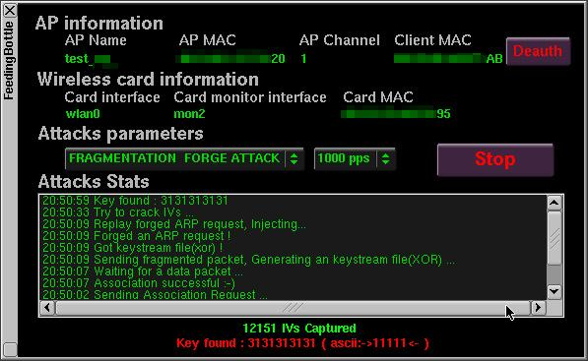
CREAR LAS SIGUIENTES TBLAS DE:
- Microsoft Word
- Microsoft Excel
- Microsoft PowerPoint
- Microsoft Access
- Microsoft Outlook
- Microsoft FrontPage
- Microsoft Publisher
- Microsoft InfoPath

Longitud máxima de cable en sistema de baja impedancia, calidad máximum cable length for jow impedance systems, qua lity
Seccion de cable wire sector | Numero del cable awg,America wire gauge | Resistencia del cable para cable resistence per 100 m | Longitud máxima de cable maximun cable length
Seccion de cable wire sector | Numero del cable awg,America wire gauge | Resistencia del cable para cable resistence per 100 m | 2 ohm | 4 ohm | 8 ohm | 16 ohm
13,30 mm | 6 | 0.25 ohm | 24 m | 57 m | 122 m | 253 m
6,63 mm | 8 | 0,49 ohm | 12 m | 28 m | 61 m | 126 m
5,26 mm | 10 | 0,62 ohm | 10 m | 23 m | 48 m | 100 m
3,31 mm | 12 | 0,99 ohm | 6 m | 14 m | 30 m | 63 m
2,08 mm | 14 | 1,57 ohm | 4 m | 9 m | 19 m | 40 m
1,31 mm | 16 | 2.49 ohm | 2 m | 6 m | 12 m | 25 m
0,82 mm | 18 | 3,98 ohm | 2 m | 4 m | 8 m | 16 m
0,52 mm | 20 | 6,28 ohm | 1 m | 2 m | 5 m | 10 m
O,33 mm | 22 | 9,89 ohm | 1 m | 1 m | 3 m | 6 m
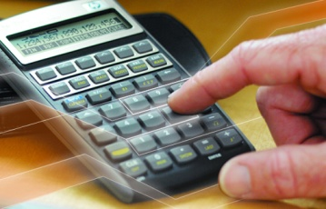 | Organización educativa ”Business comp” |  |  |  |  | 

INFRACCIONES DE VELOCIDAD: GRADUACION DE SANCIONES ANEXO IV |  |  |  |  |  |  |  |  |  |  |  | IMPORTE DE LA MULTA
LIMITACION DE VELOCIDAD |  |  |  |  |  |  |  |  |  |  |  | TIPOS DE VEHICULOS
MULTA TIPOS |  | 30 | 40 | 50 | 60 | 70 | 80 | 90 | 100 | 110 | 120 | + 3500 KG.  +9 VIAJEROS | RESTO DE VEHICULO
 |  | Hasta  40 | Hasta 50 | Hasta 60 | Hasta 70 | Hasta  80 | Hasta 90 | HASTA 100 | Hasta 110 | Hasta 121 | Hasta 132 | SOBRESEER | SOBRESEER
GRAVES | PONTOS | 41  60 | 51  70 | 61  80 | 71  90 | 81  100 | 91  110 | 101  120 | 111  130 | 122  141 | 133  152 | 120 | 100
GRAVES PUNTOS | 2 | 61  70 | 71  80 | 81  90 | 91  100 | 101  110 | 111  120 | 121  130 | 131  140 | 142  151 | 153  162 | 150 | 140
GRAVES PUNTOS | 3 |  |  |  | 101  105 | 111  120 | 121  130 | 131  140 | 141  150 | 152  161 | 163  172 | 220 | 200
GRAVES PUNTOS | 4 |  |  |  |  |  | 131  135 | 141  150 | 151  165 | 162  181 | 173  198 | 300 | 300
MUY GRAVES  PUNTOS: | 6 | 71  77 | 81  87 | 91  97 | 106  112 | 121  128 | 136  143 | 151  158 | 166  174 | 182  190 | 199  208 | 450 | 380
MUY GRAVES  PUNTOS: | 6 | 78  84 | 88  94 | 98  104 | 113  119 | 129  136 | 144  151 | 159  166 | 175  183 | 191  199 | 209  218 | 520 | 450
MUY GRAVES  PUNTOS: | 6 | 85 en adelante | 95 en adelante | 105 en adelante | 120 en adelante | 137 en adelante | 152 en adelante | 167 en adelanta | 184 en adelante | 200 en adelante | 219 en adelante | 600 | 520
Se procederá a la propuesta de suspensión temporal del permiso de conducir, cuando la cuantia de la multa sea igual o superior a 300 euros
Cuando la denuncia sea como consecuencia de la velocidad detectada en un disco diagrama del tacografo, se tendrá en cuenta el margen de error de mas/menos 6 km/h.
Sobrepasar la velocidad en mas de un 50% la máxima autorizada, siempre que ello suponga superar al menos en 30 km/h dicho limite……………………………………6 puntos
En mas d 40 km/h (salvo el apartado anterior)……………………………………………4 puntos
En mas de 30 km/h……………………………………………………………………… 3 puntos
En mas de 20 km/h……………………………………………………………….2 puntos

